Priročnik za konfiguracijo terminala DX8000 Portable Flex

Spoštovana stranka,

veseli nas, da ste izbrali enega od naših terminalov. Vaš terminal DX8000 Portable Flex smo že preizkusili in ga pripravili za delovanje.

- Prosimo, da ta dokument skrbno shranite. Navodila boste potrebovali za ponoven zagon, v primeru servisa ali ponovne inicializacije.
Podatki o stranki: | ID terminala:
 | ep2 ID trgovca:
 | Geslo:

Zagon terminala in povezava z Wi-Fi omrežjem
Vse izbire in potrditve na naslednjih slikah se izvedejo neposredno na ustreznem zaslonu terminala.

 Za povezavo z Wi-Fi omrežjem odprite glavni meni terminala. Bližnjico do menija najdete na zgornji levi strani zaslona. Izberite <Namestitve>. Terminal povežite z Wi-Fi omrežjem skladno z navodili na spodnjih slikah:

- korak |  | - korak |  | - korak |  | - korak |  | - korak
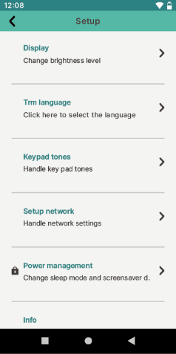 |  | 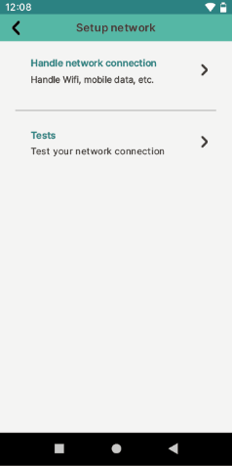 |  | 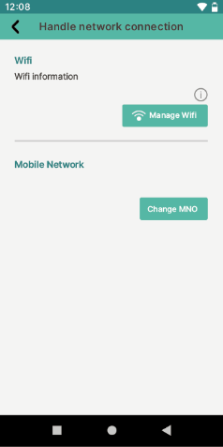 |  | 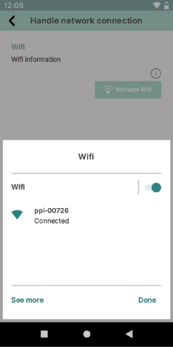 |  | 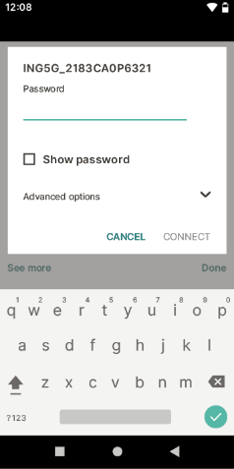
Izberite <Setup Network>. |  | Izberite <Handle Network connection>. |  | Izberite <Wi-Fi Settings>, da izberete vaše omrežje. |  | Poiščite in zberite vaše Wi-Fi omrežje. |  | Vnesite vaše Wi-Fi geslo in izberite <Vzpostavi povezavo> ter potrdite s <Končano>, da dokončate postopek, nato se vrnite v glavni meni.
Menjava vrste komunikacije

Če ste v terminal vstavili SIM kartico za prenos podatkov, terminal kljub temu takoj, ko zazna znano WiFi omrežje, prevzame WiFi kot primarni vir komunikacije. Če WiFi signal ni zadosten za opravljanje transakcij (manj kot 20% signala), POS terminal avtomatsko preide na 4G/LTE komunikacijo.

POZOR! Zagon in posodobitve programske opreme terminala lahko zahtevajo večjo količino prenosa podatkov, zato svetujemo, da je terminal vedno povezan v WLAN omrežje. V kolikor te možnosti nimate, si pri svojem operaterju zagotovite SIM z dovolj veliko količino zakupljenega prenosa podatkov, svetujemo vsaj 1 GB. V nasprotnem primeru vam lahko pri vašem operaterju nastanejo visoki stroški, ki jih krijete sami in za katere Worldline ne odgovarja.

* Tabela vrste omrežja | Produkcija | Testno okolje/ETU | Vrata
DNS | serv.ep2.telekurs.com | tserv.ep2.telekurs.com | 8953
IP | 153.46.253.156 | 153.46.253.140 | 8953
P2P DNS | serv.ep2.p2p.six-payment-services.com | kserv.ep2.p2p.six-payment-services.com | 8953
P2P IP | 153.46.226.92 | 153.46.227.13 | 8953
Zasebno omrežje (CH)  DNS | serv.ep2.fip.six-payment-services.com | tserv.ep2.fip.six-payment-services.com | 8953
Zasebno omrežje (CH) IP | 153.46.132.24 | 153.46.133.25 | 8953
IP zasebnega omrežja (LU). | 172.25.0.88 | 172.25.0.100 | 8953
POP (AT) | 153.46.253.156 | 153.46.253.140 | 8953

